研究生招生系统
学生操作说明

注册与登录
考生可输入（https://yz.ecupl.edu.cn/）网址进入我校研究生招生系统。
注册：首次使用本系统请先用本人身份证号和可接收验证码的手机号码进行注册，注册成功方可进行登录；
登录：通过注册成功的身份证号和密码即可登录系统。
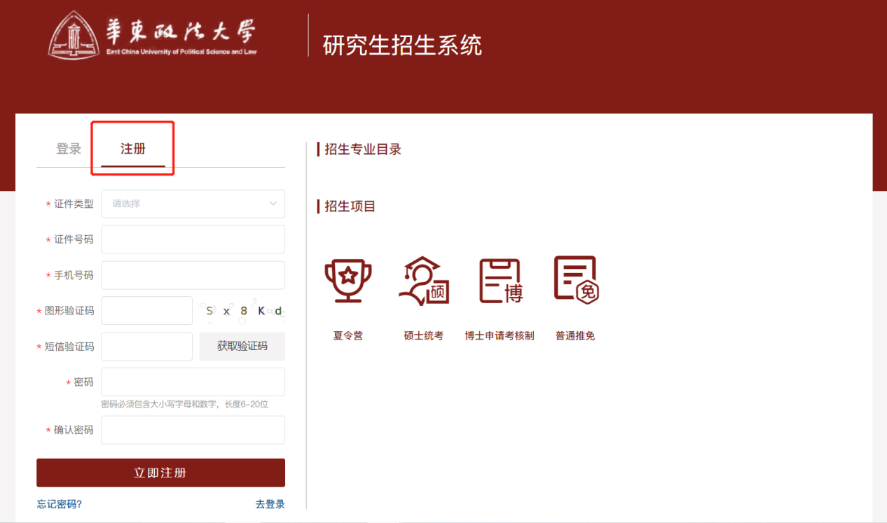
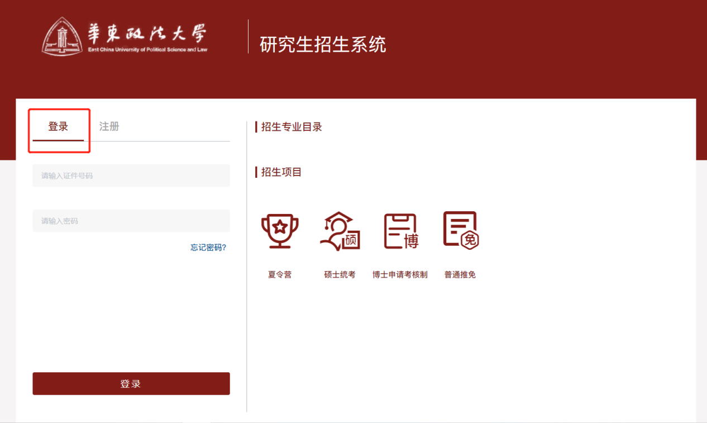

初试成绩查询
一志愿报考本校的学生，可点击【硕士统考】进入硕士统考功能菜单，在成绩复核开启的时间内点击【初试成绩查询】，即可查看本人硕士统考初试成绩。
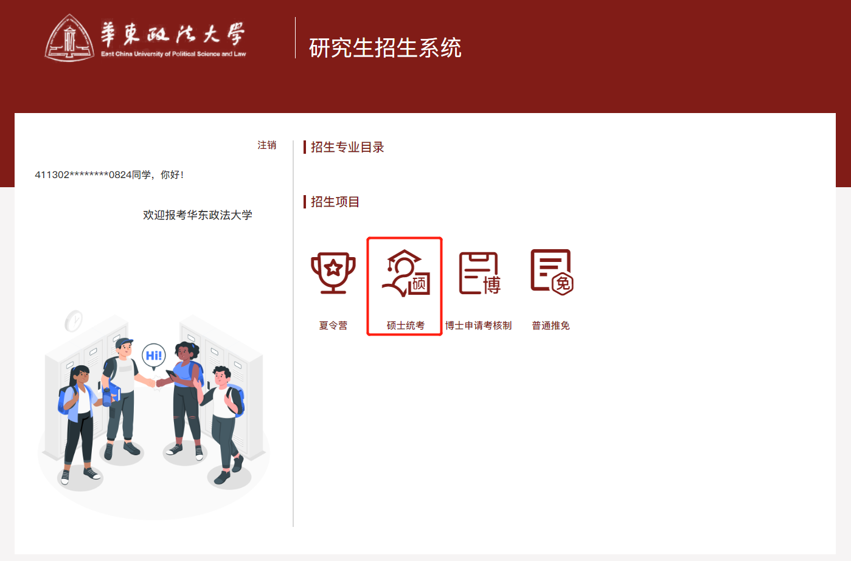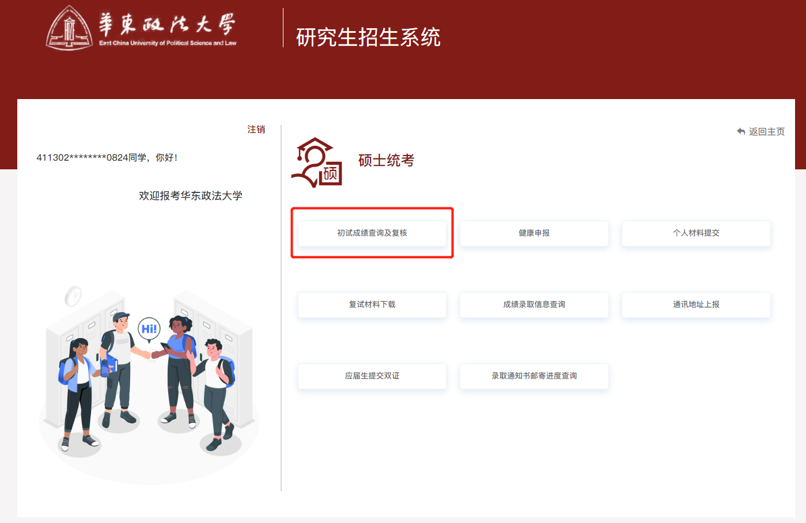

个人材料提交
准予复试的考生可点击【硕士统考】功能菜单中的【个人材料提交】在要求的时间段内即可上传学校要求提交的个人材料，若上传出现异常情况，请尝试换其他浏览器。
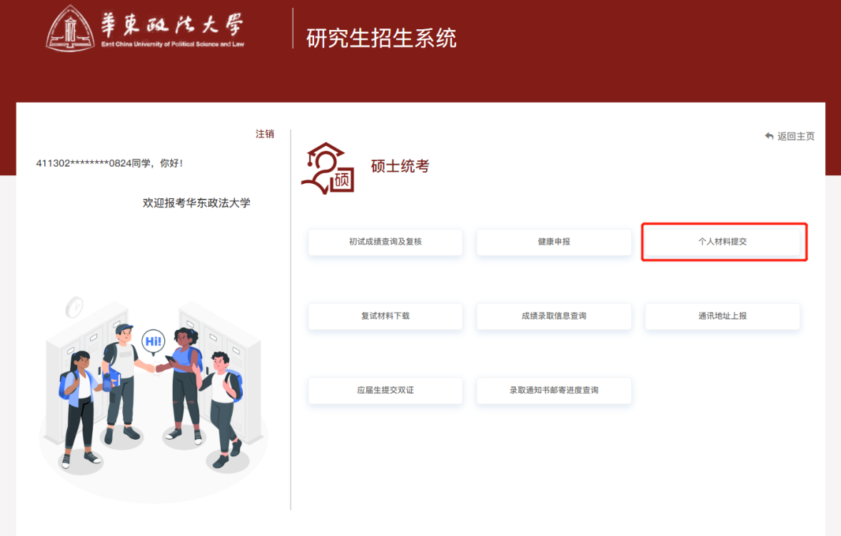

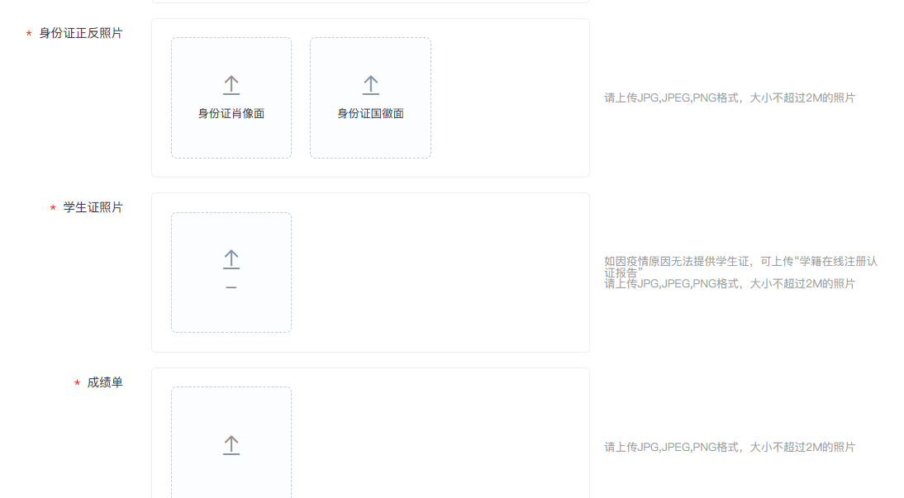

复试材料下载
准予复试的考生点击【硕士统考】功能菜单下的【复试材料下载】在规定时间内，即可下载到本校研招复试准考证（复试 通知书）、诚信承诺书、综合素质调查表（如学校未要求可不下载）
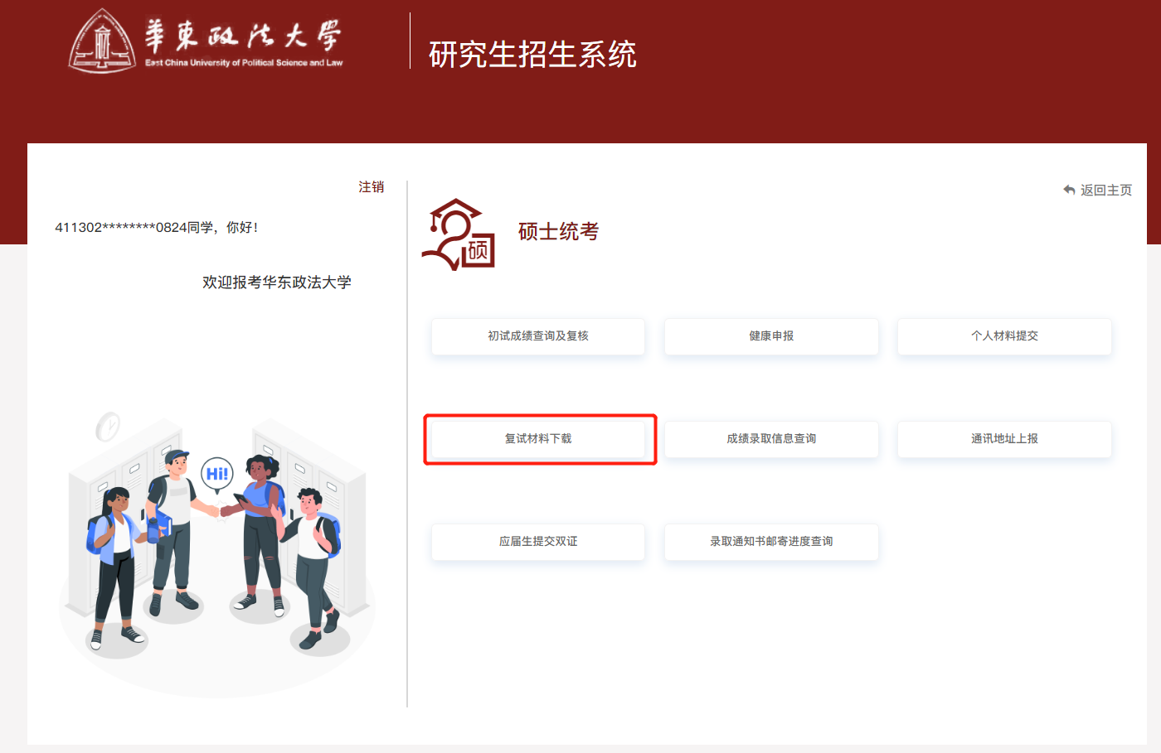
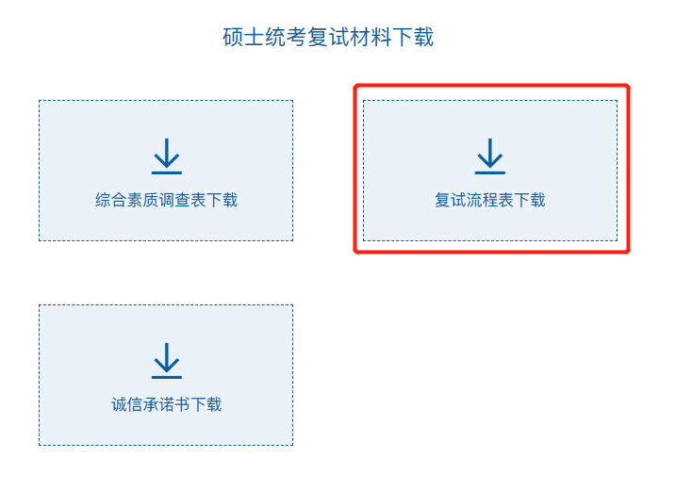

成绩录取信息查询
当学校将复试成绩及拟录取资格维护系统后，参加复试的考生可点击【硕士统考】下的【成绩录取信息查询】进行复试成绩及拟录取资格的查询（注：本系统的拟录取资格结果只作为参考，请以中国研究生招生信息网公布的最终录取状态为准）。
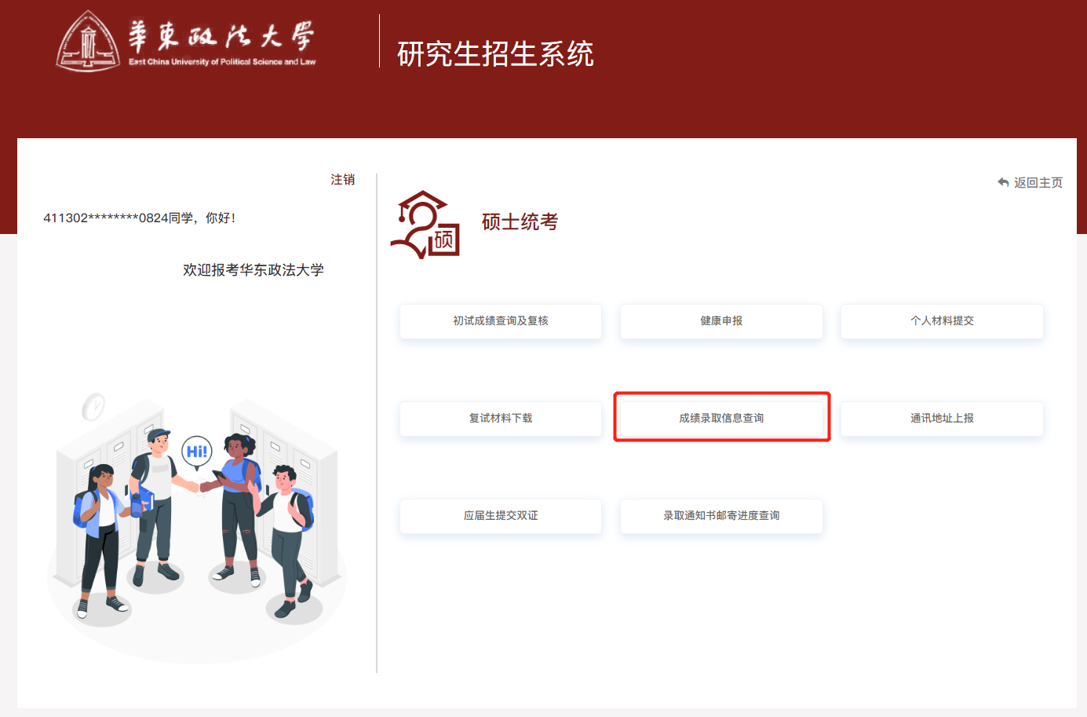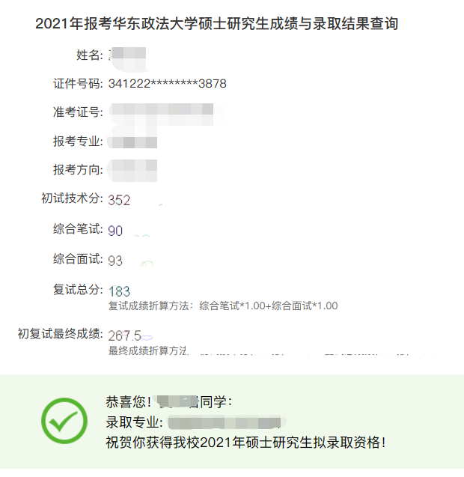

通讯地址上报
在通讯地址确认时间内，拟录取统考生和推免生可在【通讯地址上报】中确认录取通知书邮寄地址是否正确，或进行更改。
如学校要求下载调档函或上传填写后的政审表，也是在此处完成。请先下载调档函、政审表模板，政审表线下签章后，电子版（图片格式）回传系统，随录取通知书邮寄地址确认一起提交（请认真填写，提交后就不可再修改了）。
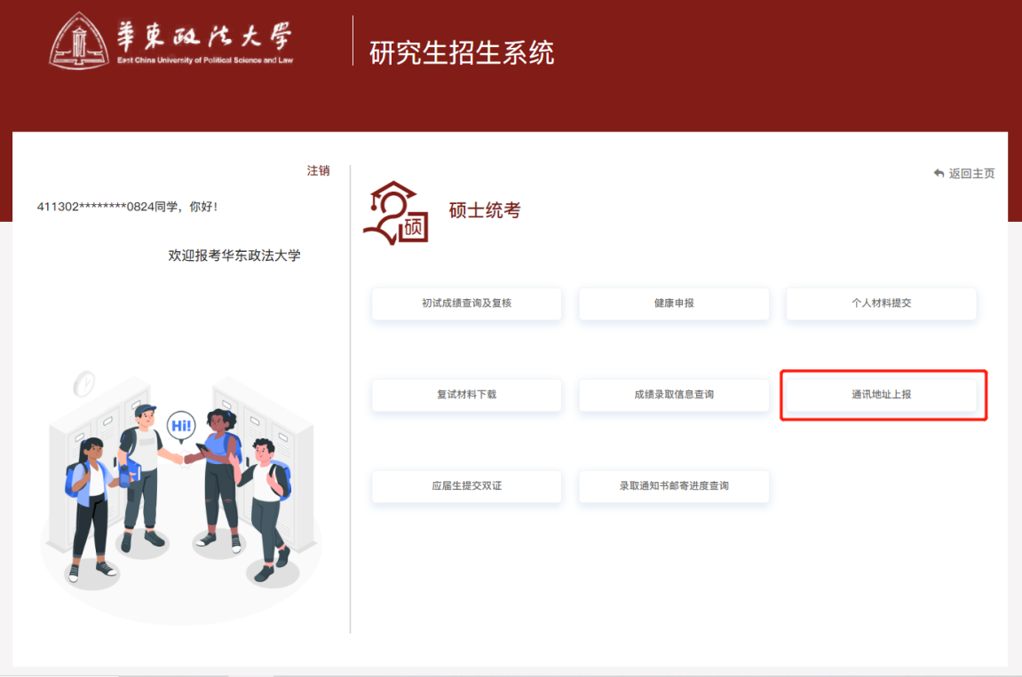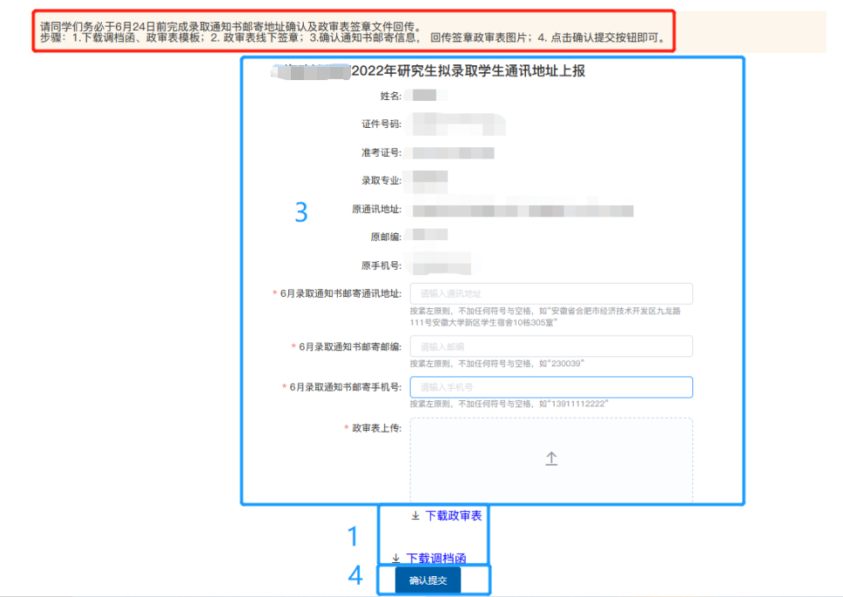

应届生提交双证
录取的统考应届生和推免生可点击【应届生提交双证】上传本人的毕业证和学位证信息
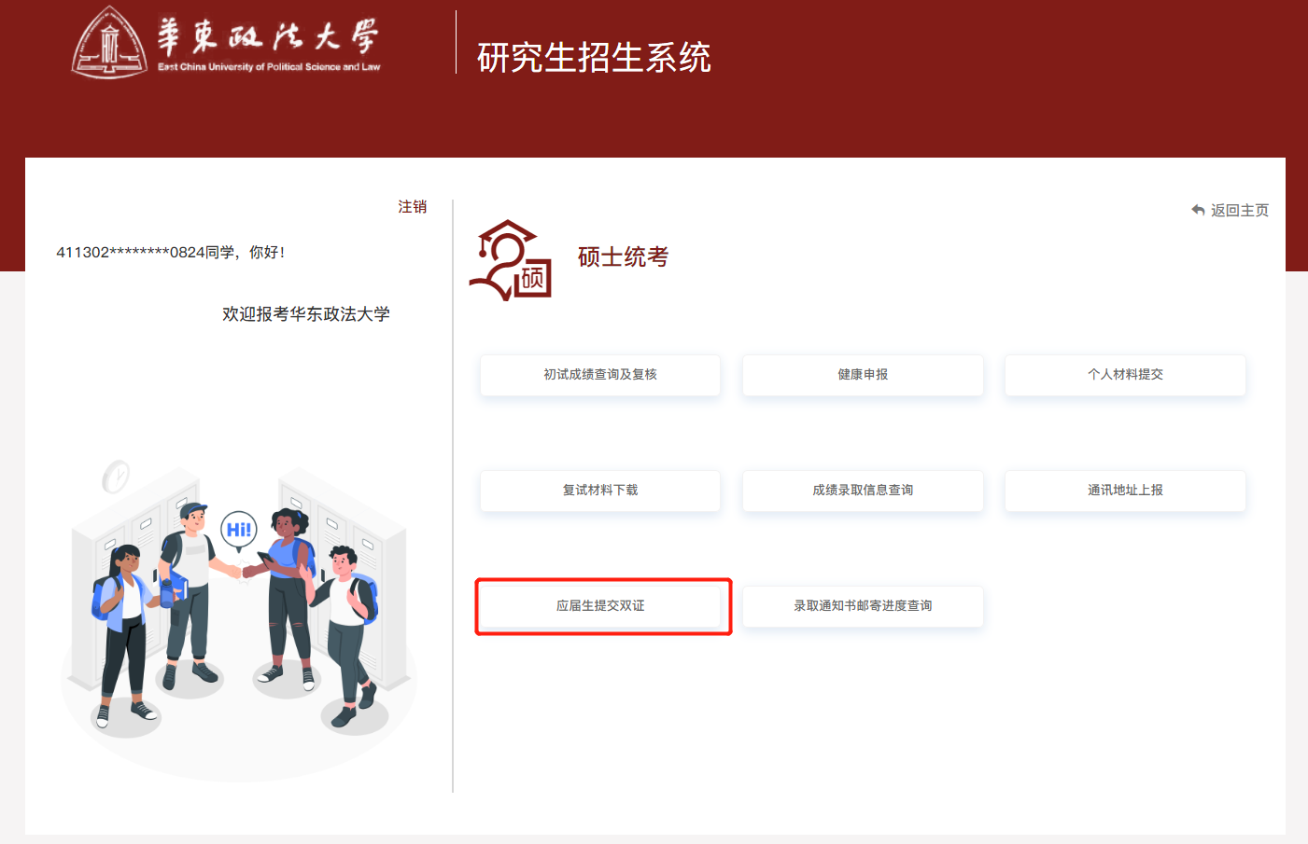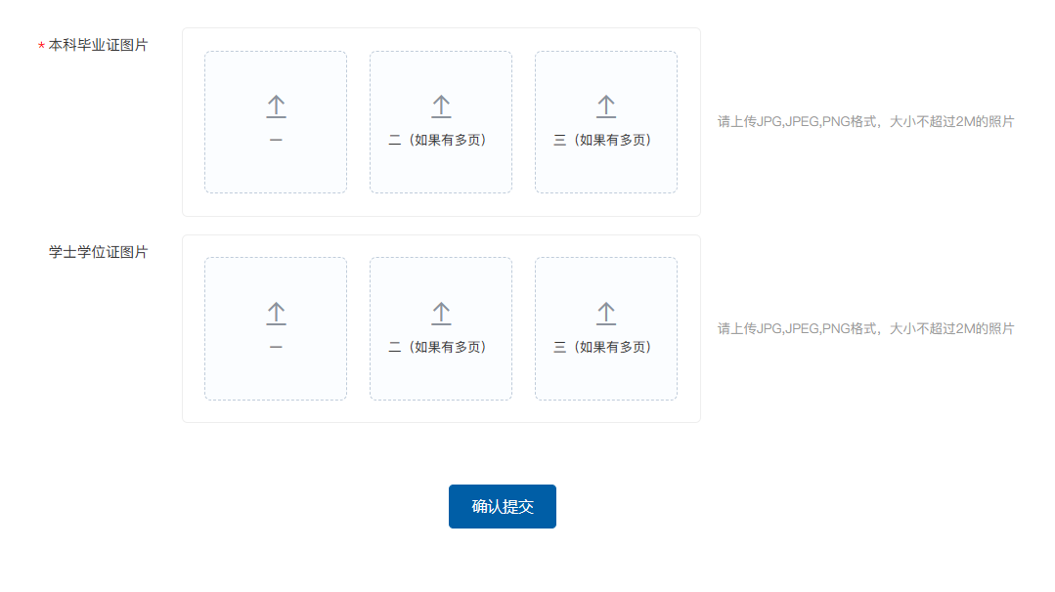

录取通知书邮寄进度查询
学校维护好快递信息后，录取考生在【录取通知书邮寄进度查询】中可查看通知书邮寄状态及单号，以便及时掌握邮寄进度。
